國立嘉義大學 理工學院 機械與能源工程學系
活動名稱： | 校外教學--綠色魔法學校
活動日期： | 2016年2月22日 | 成果歸屬人：
活動地點： | 綠色魔法學校
參加對象： | 大三~大四共83位同學，教師計3人
活動效益： | 綠色魔法學校為台達電興建的示範性綠建築，學生可以認識如何透過設計達到建築節能以及環保建材的使用。此外，參加風能海洋能/住商運輸/工業節能聯展，觀摩此3大領域的一些基礎，將安排參觀安平古堡與老街，此處是荷蘭人與鄭成功立足經營台灣之處。  成員：丁慶華教授、黃慶祥副教授、翁永進副教授  經費來源：教育部能源科技人才培育計畫
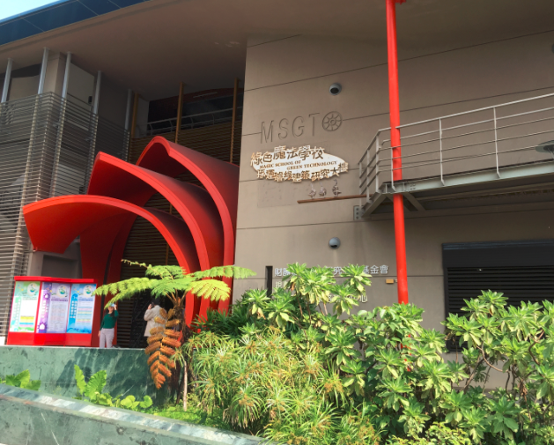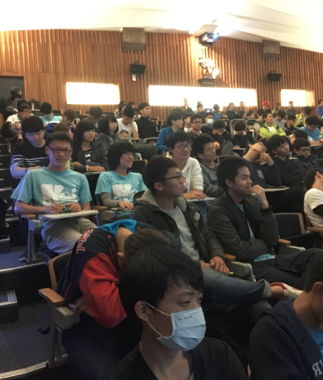
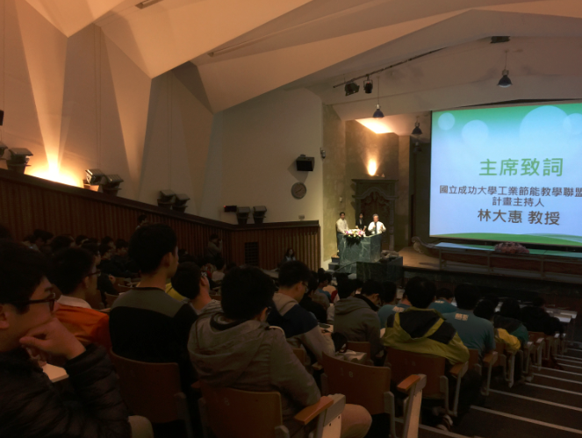

作業程序：1. 請於事實後1週內公告。2. 製作完成後請傳系辦。3. 系辦上網公告並列印歸檔。 4. 並請登載於個人歷程檔案。

